Любовь к профессии привил отец: специалист по техобеспечению об ответственном отношении к работе и саморазвитии

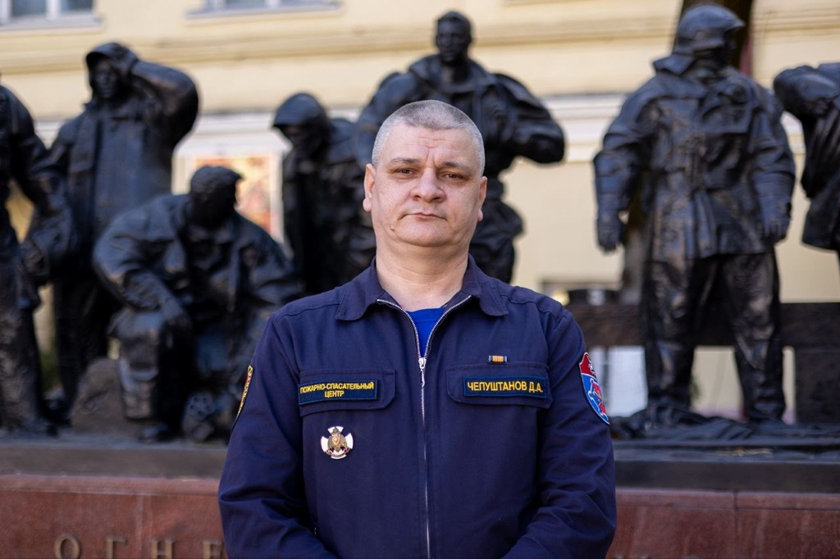

Денис Чепуштанов занимается техническим обеспечением Пожарно-спасательного центра уже 11 лет. Он пришёл в подразделение на должность главного специалиста и дорос до заместителя начальника отдела.
В прошлом году Денис Чепуштанов был признан лучшим работником оперативно-дежурной службы Пожарно-спасательного центра Москвы. Для него эта новость стала приятной неожиданностью.
«Я выполнял всё в своём штатном режиме, всегда отношусь к своей работе ответственно. Конечно же, меня поздравили коллеги, порадовались моим успехам, это было приятно», — признался наш собеседник.
Главная задача оперативно-дежурной службы Пожарно-спасательного центра — это повышение оперативности реагирования сил и средств учреждения на происшествия.
От деятельности отдела, в котором трудится Денис Анатольевич, зависит техническое обеспечение всех отрядов Центра.
Серверное оборудование, компьютеры, телефония — всё, что необходимо для своевременного приёма и обработки сигналов об опасных ситуациях на территории города.
«Мы делаем всё, чтобы техника подразделений была в исправном состоянии, чтобы пожарные и спасатели вовремя получали сигнал и прибывали на помощь людям», — рассказал Денис.
Денис Анатольевич считает, что любовь к своему делу — это обязательное условие для добросовестного исполнения своих обязанностей.
«С детства было интересно работать с техникой, это близко мне по духу. Эту любовь привил мне мой отец, он трудился на должности связиста в энергетической отрасли», — поделился Денис Чепуштанов.
Специалист чувствует себя на своём месте и ежедневные обязанности даются ему легко.
«Работа в оперативно-дежурной службе, с техникой сама по себе подразумевают внимательность и ответственность. Я думаю, это главные качества, необходимые в моей деятельности. Стараюсь всегда получать новые знания, повышать свою квалификацию. В свободное время люблю читать, в том числе и книги по своему направлению».

